Приложение №2 к постановлению

администрации Большемуртинского района от 16.02.2023 № 92

Схема размещениямест накопления твердых коммунальных отходов

на территории Айтатского сельсовета Большемуртинского района

с. Айтат, ул. Новая, 1 А

- место накопления ТКО, Масштаб 1:2000

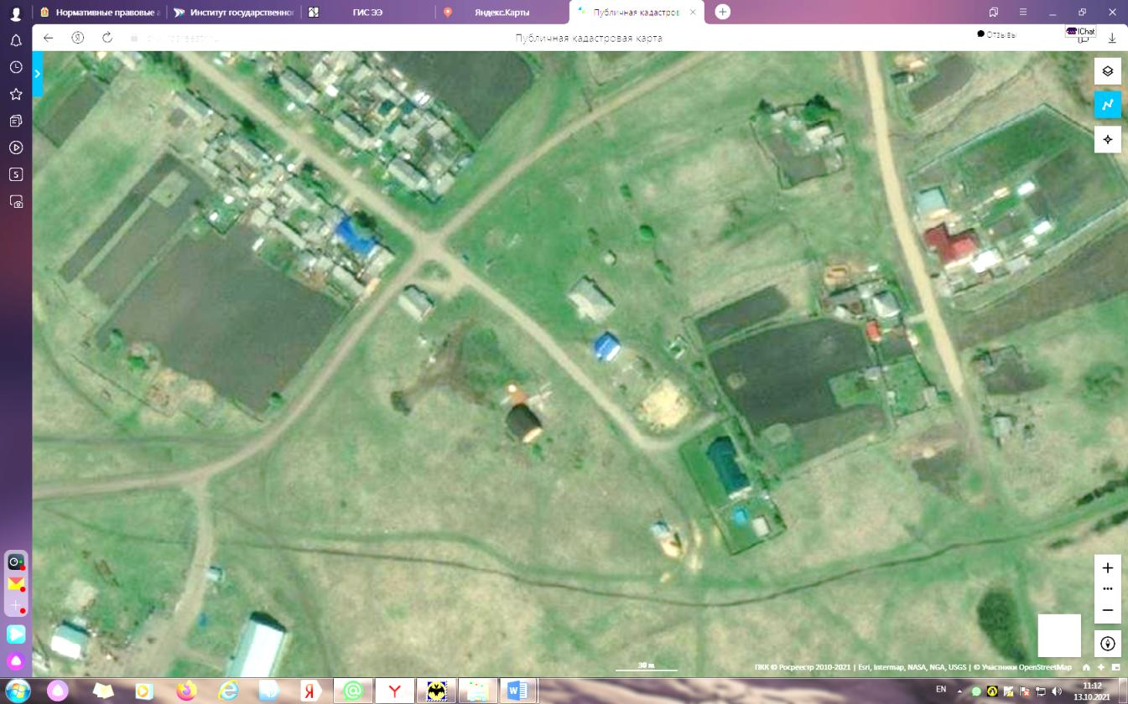

ул. Новая

Ж

30 м

Схема размещениямест накопления твердых коммунальных отходов

на территории Айтатского сельсовета Большемуртинского района

с. Айтат, ул. Новая, 35

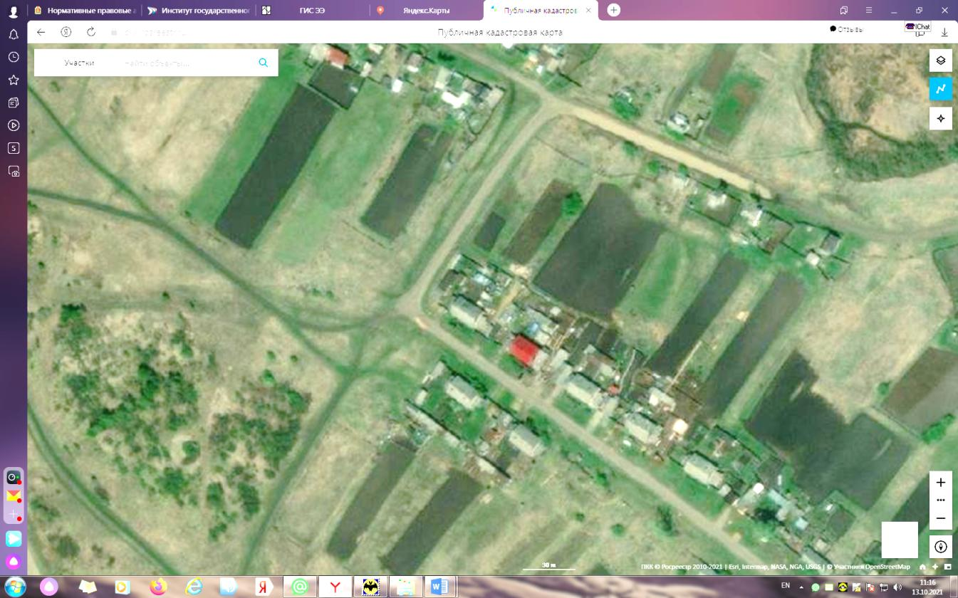

ул. Новая

60 м

40 м

Ж

Ж

Схема размещениямест накопления твердых коммунальных отходов

на территории Айтатского сельсовета Большемуртинского района

с. Айтат, ул. Новая, 20

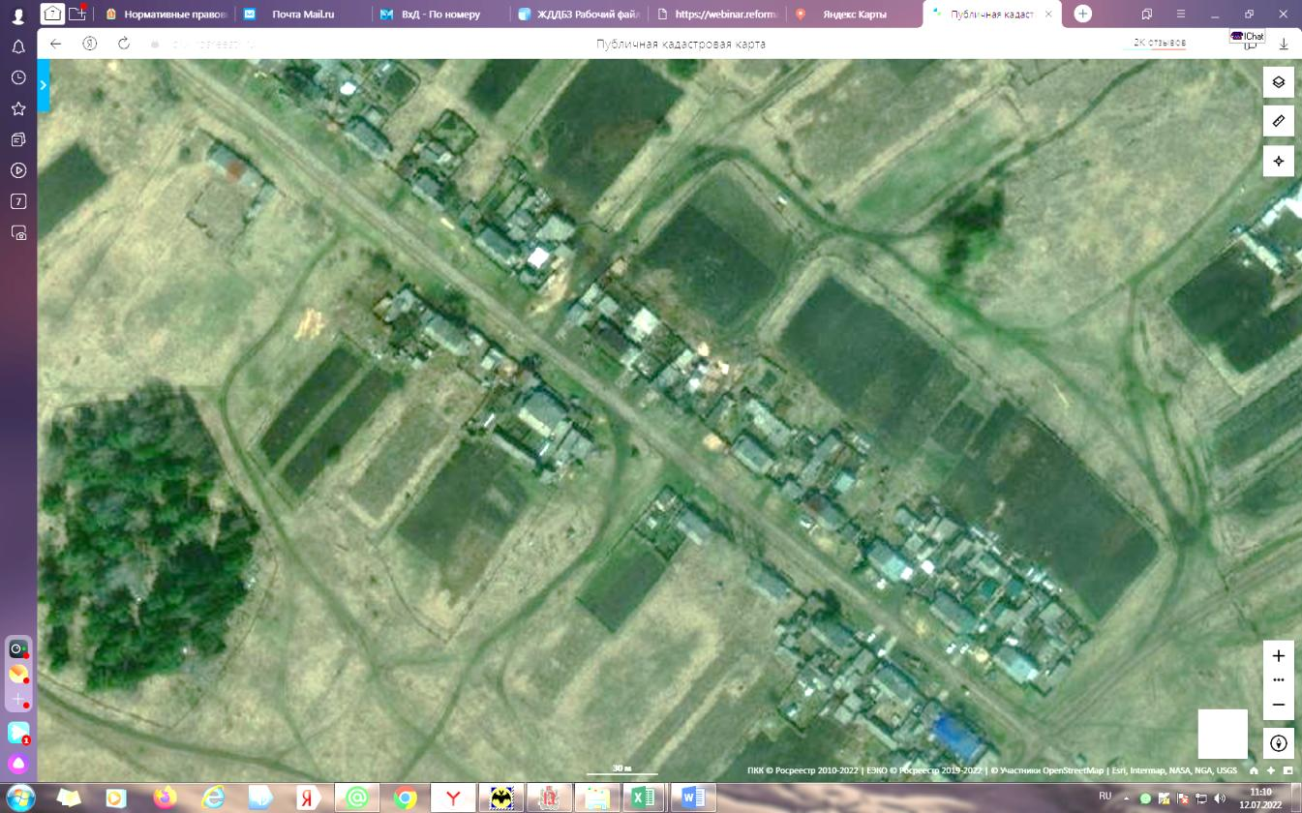

**ул. Новая**

Схема размещениямест накопления твердых коммунальных отходов

на территории Айтатского сельсовета Большемуртинского района

с. Айтат, ул. Айтатская, 26

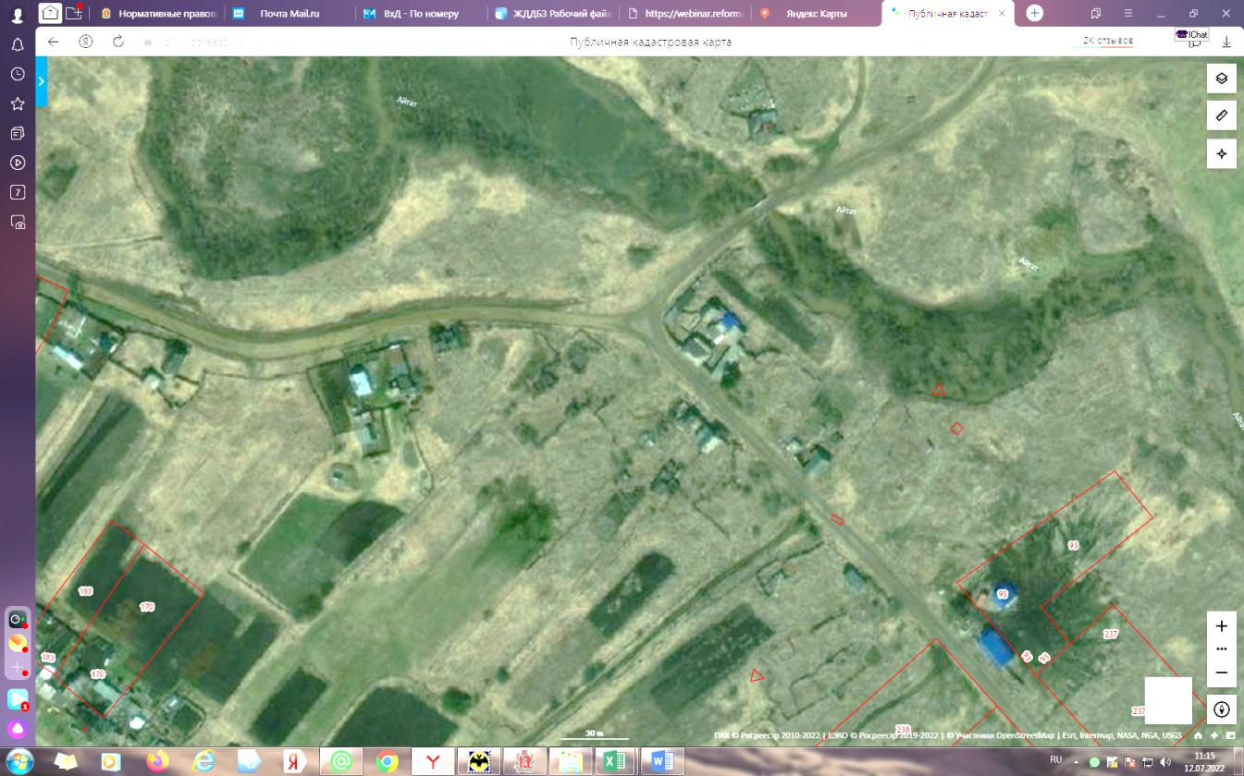

**ул. Айтатская**

Схема размещениямест накопления твердых коммунальных отходов

на территории Айтатского сельсовета Большемуртинского района

д. Малый Кантат, ул. Антонова, 1 А

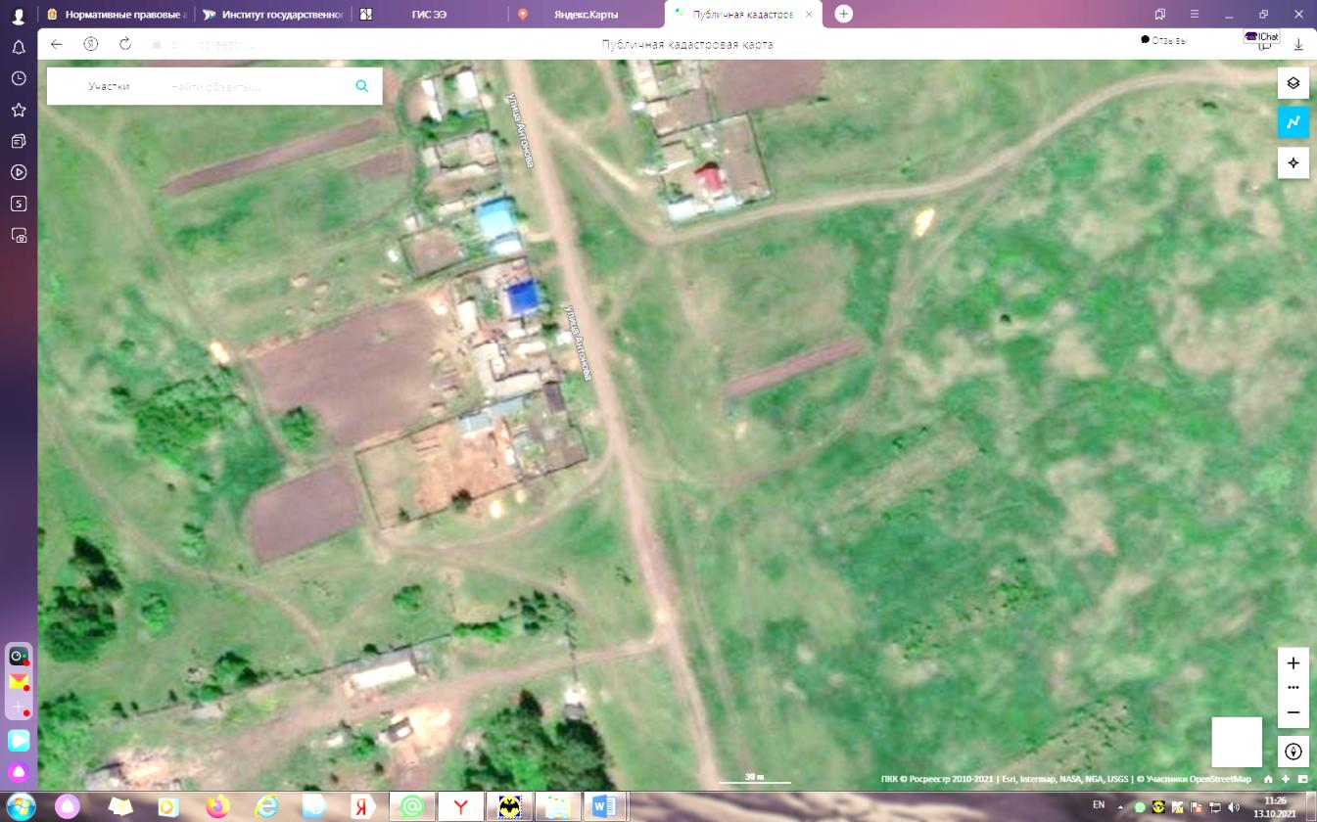

90 м

Ж

Схема размещениямест накопления твердых коммунальных отходов

на территории Айтатского сельсовета Большемуртинского района

д. Малый Кантат, ул. Антонова, 92

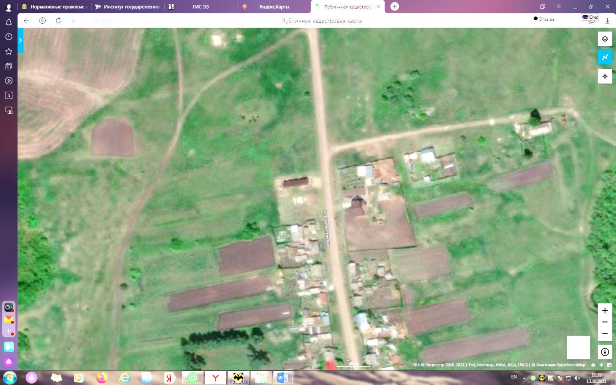

30 м

60 м

50 м

Ж

Ж

Ж